瓦倫西亞 Valencia
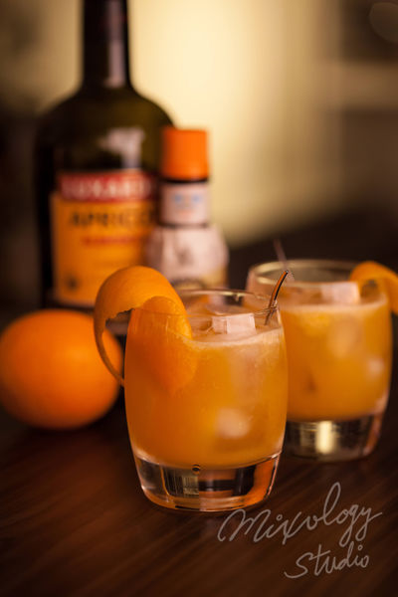 | ◆ 材料比例 ◆
 | 杏桃白蘭地 | 45 ml
 | 現榨檸檬汁 | 10 ml
 | 現榨柳橙汁 | 80 ml
 | 安格式柑橘苦精 | 2 dashes
 | ◆ 調製方法 ◆
 | 杯子 | 冰鎮古典杯
 | 作法 | 1. 雪克杯加入所有材料及冰塊，搖盪均勻。  2. 將酒液倒入冰鎮過的古典杯，加入冰塊。
 | 說明 | 檸檬汁為選用，若有加則降低柳橙汁為70ml，可以讓酸甜度更加平衡耐喝。
 | 建議裝飾物 | 柳橙皮捲
喝紅茶也能飄飄欲仙？

